Московский Авиационный Институт
(Национальный Исследовательский Университет)
Институт №8 “Компьютерные науки и прикладная математика”
Кафедра №806 “Вычислительная математика и программирование”

Лабораторная работа №3 по курсу
«Операционные системы»

Группа: М8О-208БВ-25
Студент: Матвиенко М.В.
Преподаватель: Бахарев В.Д.
Оценка: ____________________
Дата: 26.09.26

Москва, 2026
Постановка задачи
Вариант 15.
Цель работы
Приобретение практических навыков в:
- Освоение принципов работы с файловыми системами
- Обеспечение обмена данных между процессами посредством технологии «File mapping»
Задание
Составить и отладить программу на языке Си, осуществляющую работу с процессами и взаимодействие между ними в одной из двух операционных систем. В результате работы программа (основной процесс) должен создать для решение задачи один или несколько дочерних процессов. Взаимодействие между процессами осуществляется через системные сигналы/события и/или через отображаемые файлы (memory-mapped files). Необходимо обрабатывать системные ошибки, которые могут возникнуть в результате работы.
Схема организации межпроцессорного взаимодействия, взятый из первой лабораторной работы, в нынешней схема аналогична кроме способа передачи данных:
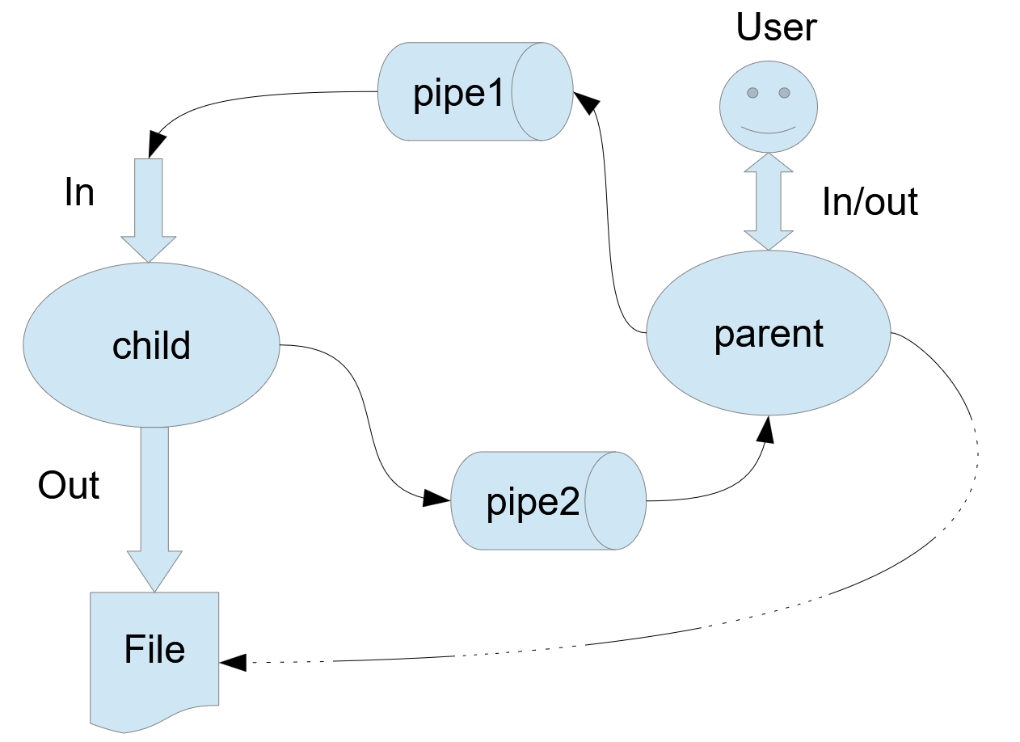
Родительский процесс создаёт дочерний процесс. Первой строкой пользователь в консоль родительского процесса вводит имя файла, в который дочерний процесс будет писать подходящие под условие строки; остальные строки уходят по тому же каналу дочернему процессу на обработку. Для обмена используется один блок разделяемой памяти, содержащий два слота фиксированного размера: to_child (строки от родителя к ребёнку) и to_parent (ответы ребёнка родителю). Доступ к слотам упорядочен двумя семафорами: sem_line («поступила строка») и sem_reply («поступил ответ»).

Общий метод и алгоритм решения
Использованные системные вызовы:
- int shm_open(const char *name, int oflag, mode_t mode); – создаёт или открывает именованный объект разделяемой памяти (в Linux он виден как файл в /dev/shm) и возвращает дескриптор; сам объект при создании имеет нулевой размер.
- int ftruncate(int fd, off_t length); – задаёт размер объекта; без этого шага отобразить память нельзя.
- void *mmap(void *addr, size_t length, int prot, int flags, int fd, off_t offset); – отображает объект в адресное пространство процесса; при MAP_SHARED оба процесса работают с одними и теми же физическими страницами, поэтому запись одного процесса видна другому без каких-либо пересылок.
- int munmap(void *addr, size_t length); – отсоединяет отображение по завершении работы процесса.
- int shm_unlink(const char *name); – удаляет имя объекта; сама память освобождается, когда её перестанут отображать все процессы.
- sem_t *sem_open(const char *name, int oflag, mode_t mode, unsigned int value); – создаёт (O_CREAT | O_EXCL, с начальным значением счётчика) или открывает уже созданный именованный семафор (без O_CREAT, как это делает дочерний процесс).
- int sem_wait(sem_t *sem); – операция P: если счётчик равен нулю, процесс засыпает в очереди ядра, иначе счётчик уменьшается на единицу.
- int sem_post(sem_t *sem); – операция V: счётчик увеличивается на единицу и один из спящих процессов будится.
- int sem_close(sem_t *sem); – закрывает дескриптор семафора в данном процессе.
- int sem_unlink(const char *name); – удаляет имя семафора (оба вызова делает родитель, он же создатель).
- pid_t fork(void); – создаёт дочерний процесс; в родителе возвращает pid потомка, в потомке – 0. Копируются и адресное пространство, и уже готовые отображения, поэтому потомку не нужно заново открывать ни память, ни семафоры.
- int execv(const char *path, char *const argv[]); – заменяет образ процесса: потомок становится программой-сервером child, получая в аргументах имена shm-объекта и обоих семафоров. При успешном вызове не возвращается.
- int dup2(int oldfd, int newfd); – переназначает стандартный вывод потомка на открытый выходной файл, чтобы сервер писал в файл, ничего не зная о нём.
- pid_t waitpid(pid_t pid, int *status, int options); – дожидается завершения потомка.
- int open(const char *path, int flags, mode_t mode);, ssize_t read(int fd, void *buf, size_t count);, ssize_t write(int fd, const void *buf, size_t count);, int close(int fd); – работа с файлом и стандартными потоками (ввод читается посимвольно, чтобы не перемешивать буферизацию stdio с перенаправлением).
- pid_t getpid(void); – входит в имена всех трёх объектов, чтобы параллельные запуски не мешали друг другу.
- void _exit(int status); – завершение процесса.

Код программы
proto.h
#ifndef PROTO_H
#define PROTO_H
#include <stdint.h>

#define MAXLINE 4096
#define MAXMSG (MAXLINE + 64) // 64 байта на "error: \"" и хвост сообщения

#define LEN_EOF (-1)

// значения поля len:
// > 0 - столько байт значимых в data
// 0 - (в to_parent) строка хорошая, сообщения нет
// -1 - конец работы (LEN_EOF)

typedef struct {
int32_t len; // >0 — сколько байт в data
char data[MAXMSG];
} slot_t;

typedef struct {
slot_t to_child; // parent -> child: строки
slot_t to_parent; // child -> parent: ошибки
} shm_t;

#endif

parent.c
#include <stdint.h>
#include <stdio.h>
#include <stdlib.h>
#include <string.h>
#include <unistd.h>
#include <fcntl.h>
#include <signal.h>
#include <sys/wait.h>
#include <sys/mman.h>
#include <sys/prctl.h>
#include <semaphore.h>

#include "proto.h"

#define STDIN_FILENO 0 // поток для ввода
#define STDOUT_FILENO 1 // поток для вывода
#define STDERR_FILENO 2 // поток для ошибок

static char SERVER_PROGRAM_NAME[] = "child";
static char SERVER_PROGRAM_PATH[] = "./child";
int main(void)
{
char filename[256];
int j = 0;
char c;
while (j < 255)
{
ssize_t r = read(STDIN_FILENO, &c, 1);
if (r == 0 || c == '\n') break;
filename[j] = c;
j++;
}
filename[j] = '\0';
//открываем файл
int file_fd = open(filename, O_WRONLY | O_CREAT | O_TRUNC, 0644);
if (file_fd == -1)
{
const char msg[] = "error: cannot open file\n";
write(STDERR_FILENO, msg, strlen(msg));
return 1;
}

char shm_name[64];
snprintf(shm_name, sizeof(shm_name), "/lab3_shm_%d", (int)getpid()); // уникальное имя для выделенной оперативной памяти

// Просим ядро выделить именнованный объект с указанными правами, и дать нам дескриптор на него, эта память ещё не наша!
int shm_fd = shm_open(shm_name, O_CREAT | O_RDWR | O_EXCL, 0666); // если нет - создай, если есть дай номер дескриптора,
// O_RDWR - и читай, и пиши, O_EXCL - создание должно быть первым и единственным, 0666 - права доступа, все могут читать и писать
if (shm_fd == -1)
{
const char msg[] = "error: cannot create shared memory object\n";
write(STDERR_FILENO, msg, strlen(msg));
return 1;
}

// Изначально именнованный объект созадётся нуливого размера, поэтому просим ядро его расшить до sizeof(shm_t)
if ((ftruncate(shm_fd, sizeof(shm_t))) == -1)
{
const char msg[] = "error: cannot size shared memory object\n";
write(STDERR_FILENO, msg, strlen(msg));
close(shm_fd);
shm_unlink(shm_name);
return 1;
}

// а теперь возьмём непосредственно указатель на эту именованную часть памяти ядра, а так же отобразим эту
// именованную память на память нашего процесса, чтобы он мог использовать эту память как свою
void *shm_ptr = mmap(NULL, sizeof(shm_t), PROT_READ | PROT_WRITE, MAP_SHARED, shm_fd, 0);

if (shm_ptr == MAP_FAILED)
{
const char msg[] = "error: cannot map shared memory\n";
write(STDERR_FILENO, msg, strlen(msg));
close(shm_fd);
shm_unlink(shm_name);
return 1;
}

close(shm_fd); // мы уже имеем эту память как будто она наша, дескриптор не нужен
shm_t *shared = (shm_t *)shm_ptr;

// создание семафоров
char line_sem_name[64], reply_sem_name[64];
int pid = (int)getpid();
snprintf(line_sem_name, sizeof(line_sem_name), "/lab3_line_%d", pid);
snprintf(reply_sem_name, sizeof(reply_sem_name), "/lab3_reply_%d", pid);

// оба стартуют с 0: в самом начале ни родитель, ни ребёнок права работать не имеют
// ребёнок спит до первой строки, родитель спит до первого ответа
sem_t *sem_line = sem_open(line_sem_name, O_CREAT | O_EXCL, 0666, 0);
sem_t *sem_reply = sem_open(reply_sem_name, O_CREAT | O_EXCL, 0666, 0);

if (sem_line == SEM_FAILED || sem_reply == SEM_FAILED)
{
const char msg[] = "error: cannot create semaphore\n";
write(STDERR_FILENO, msg, strlen(msg));

if (sem_line != SEM_FAILED) { sem_close(sem_line); sem_unlink(line_sem_name); }
if (sem_reply != SEM_FAILED) { sem_close(sem_reply); sem_unlink(reply_sem_name); }

munmap(shm_ptr, sizeof(shm_t));
shm_unlink(shm_name);
return 1;
}

pid_t child = fork();
if (child == -1)
{
const char msg[] = "error: fork failed\n";
write(STDERR_FILENO, msg, strlen(msg));
sem_close(sem_line); sem_unlink(line_sem_name);
sem_close(sem_reply); sem_unlink(reply_sem_name);
munmap(shm_ptr, sizeof(shm_t));
shm_unlink(shm_name);
return 1;
} else if (child == 0)
{
if (dup2(file_fd, STDOUT_FILENO) == -1)
{
const char msg[] = "error: dup2 failed\n";
write(STDERR_FILENO, msg, strlen(msg));
_exit(EXIT_FAILURE);
}
close(file_fd);

prctl(PR_SET_PDEATHSIG, SIGTERM);
char *const args[] = { SERVER_PROGRAM_NAME, shm_name, line_sem_name, reply_sem_name, NULL };
int status = execv(SERVER_PROGRAM_PATH, args);
if (status == -1)
{
const char msg[] = "error: failed to exec into new executable image\n";
write(STDERR_FILENO, msg, strlen(msg));
shared->to_parent.len = LEN_EOF; // сказать родителю, что отвечать некому
sem_post(sem_reply); // иначе он встанет на sem_wait навсегда
exit(EXIT_FAILURE);
}
} else
{
close(file_fd);
char line[MAXLINE];
int child_done = 0;
int eof = 0;

while (eof != 1)
{
int i = 0;
while (i < MAXLINE - 1)
{
ssize_t r = read(STDIN_FILENO, &line[i], 1);
if (r == -1)
{
const char msg[] = "error: read failed\n";
write(STDERR_FILENO, msg, strlen(msg));
return 1;
}
if (r == 0) { eof = 1; break; }
if (line[i] == '\n') { i++; break; }
i++;
}
if (i == 0 && eof) break;

shared->to_child.len = i;
memcpy(shared->to_child.data, line, (size_t)i); // записываем строку в слот для строк

if (sem_post(sem_line) == -1) // прибаляем к счётчику семафора единичку и будим ребёнка для обработки
{
const char msg[] = "error: sem_post failed\n";
write(STDERR_FILENO, msg, strlen(msg));
return 1;
}

if (sem_wait(sem_reply) == -1) // спать пока счётчик 0, когда счётчик станет не 0, муеньшить его на 1 и пойти дальше
{
const char msg[] = "error: sem_wait failed\n";
write(STDERR_FILENO, msg, strlen(msg));
return 1;
}

int32_t n = shared->to_parent.len; // прочитать ответ
if (n == LEN_EOF) { child_done = 1; break; }; // ребёнок вышел раньше
if (n > 0)
write(STDOUT_FILENO, shared->to_parent.data, (size_t)n);
}

if (!child_done)
{
shared->to_child.len = LEN_EOF;
if (sem_post(sem_line) == -1)
{
const char msg[] = "error: sem_post failed\n";
write(STDERR_FILENO, msg, strlen(msg));

sem_close(sem_line); sem_unlink(line_sem_name);
sem_close(sem_reply); sem_unlink(reply_sem_name);
munmap(shm_ptr, sizeof(shm_t));
shm_unlink(shm_name);
return 1;
}

if (sem_wait(sem_reply) == -1)
{
const char msg[] = "error: sem_wait failed\n";
write(STDERR_FILENO, msg, strlen(msg));

sem_close(sem_line); sem_unlink(line_sem_name);
sem_close(sem_reply); sem_unlink(reply_sem_name);
munmap(shm_ptr, sizeof(shm_t));
shm_unlink(shm_name);
return 1;
}
}

int status;
if (waitpid(child, &status, 0) == -1)
{
const char msg[] = "error: waitpid failed\n";
write(STDERR_FILENO, msg, strlen(msg));
return 1;
}
if (!WIFEXITED(status) || WEXITSTATUS(status) != 0)
{
const char msg[] = "error: child failed\n";
write(STDERR_FILENO, msg, strlen(msg));
}

sem_close(sem_line); sem_unlink(line_sem_name);
sem_close(sem_reply); sem_unlink(reply_sem_name);
munmap(shm_ptr, sizeof(shm_t));
shm_unlink(shm_name);
return 0;
}
}
child.c
#include <stdint.h>
#include <stdlib.h>
#include <string.h>
#include <unistd.h>
#include <fcntl.h>
#include <ctype.h>
#include <sys/mman.h>
#include <semaphore.h>

#include "proto.h"

// сервер нашей пары: читает строки из общего слота to_child, хорошие пишет в файл, а тексты ошибок
// кладёт в общий слот to_parent

int main(int argc, char *argv[])
{
if (argc != 4)
{
const char msg[] = "usage: child <shm-name> <line-sem-name> <reply-sem-name>\n";
write(STDERR_FILENO, msg, strlen(msg));
return 1;
}

int shm_fd = shm_open(argv[1], O_RDWR, 0); // просто открываем переданную память
if (shm_fd == -1)
{
const char msg[] = "error: cannot open shared memory object\n";
write(STDERR_FILENO, msg, strlen(msg));
return 1;
}

// отображаем ту же память на своё адресное пространство
void *shm_ptr = mmap(NULL, sizeof(shm_t), PROT_READ | PROT_WRITE, MAP_SHARED, shm_fd, 0);
if (shm_ptr == MAP_FAILED)
{
const char msg[] = "error: cannot map shared memory\n";
write(STDERR_FILENO, msg, strlen(msg));
close(shm_fd);
return 1;
}

close(shm_fd); // дескриптор был нужен только чтобы объяснить mmap, куда клеить
shm_t *shared = (shm_t *)shm_ptr;

// открываем оба семафора
// права и начальное значение в sem_open без O_CREAT игнорируются, но синтаксис их требует
sem_t *sem_line = sem_open(argv[2], 0, 0666, 0);
sem_t *sem_reply = sem_open(argv[3], 0, 0666, 0);

if (sem_line == SEM_FAILED || sem_reply == SEM_FAILED)
{
const char msg[] = "error: cannot open semaphore\n";
write(STDERR_FILENO, msg, strlen(msg));
munmap(shm_ptr, sizeof(shm_t));
return 1;
}

char line[MAXLINE];
int rc = 0;

for (;;)
{
// ждём, пока родитель не положит строку и прибавит единичку к счётчику sem_line.
// пока счётчик 0 - спим в очереди ядра
if (sem_wait(sem_line) == -1)
{
const char msg[] = "error: sem_wait failed\n";
write(STDERR_FILENO, msg, strlen(msg));
rc = 1;
break;
}

int32_t n = shared->to_child.len;

if (n == LEN_EOF) // родитель сказал, что строк больше не будет
{
shared->to_parent.len = LEN_EOF;

if (sem_post(sem_reply) == -1)
{
const char msg[] = "error: sem_post failed\n";
write(STDERR_FILENO, msg, strlen(msg));
rc = 1;
}
break;
}

// копируем строку из общей памяти в свою и дописываем терминатор:
// в data никакого '\0' нет, длина передаётся отдельным полем.
// плюс держим общий слот занятым минимум времени - дальше работаем со своей копией
memcpy(line, shared->to_child.data, (size_t)n);
line[n] = '\0';

int32_t m = 0; // длина ответа родителю; 0 означает "строка хорошая, сообщения нет"

if (isupper((unsigned char)line[0]))
{
write(STDOUT_FILENO, line, (size_t)n);
}
else
{
size_t msg_len = (size_t)n;
if (msg_len > 0 && line[msg_len - 1] == '\n') msg_len--; // \n в сообщение не включаем

const char pre[] = "error: \"";
const char post[] = "\" does not start with an uppercase letter\n";

memcpy(shared->to_parent.data, pre, strlen(pre));
m += (int32_t)strlen(pre);
memcpy(shared->to_parent.data + m, line, msg_len);
m += (int32_t)msg_len;
memcpy(shared->to_parent.data + m, post, strlen(post));
m += (int32_t)strlen(post);
}

// post обязан быть последней операцией, иначе родитель прочитает наполовину записанное
shared->to_parent.len = m;

if (sem_post(sem_reply) == -1) // заставляем родителя проснуться
{
const char msg[] = "error: sem_post failed\n";
write(STDERR_FILENO, msg, strlen(msg));
rc = 1;
break;
}
}

munmap(shm_ptr, sizeof(shm_t));
sem_close(sem_line);
sem_close(sem_reply);

return rc;
}
Протокол работы программы
Ввод:
test.txt
Alpha
beta
error: "beta" does not start with an uppercase letter
Gamma Delta
156
error: "156" does not start with an uppercase letter
space first
error: " space first" does not start with an uppercase letter
^ITab first
error: "^ITab first" does not start with an uppercase letter
Tail
Текст, попавший в файл:
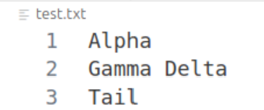
Вывод
В работе реализовано межпроцессное взаимодействие через отображаемый файл: процесс-родитель parent создаёт процесс-сервер child и передаёт ему строки через область, полученную вызовами shm_open, ftruncate и mmap с флагом MAP_SHARED; синхронизация выполнена двумя именованными семафорами POSIX (sem_open, sem_wait, sem_post). Использованы также fork, execv, dup2, prctl(PR_SET_PDEATHSIG, SIGTERM), waitpid с WIFEXITED/WEXITSTATUS, open/read/write/close, munmap, shm_unlink и sem_unlink.
При отладке разобран случай незапустившегося сервера: при ошибке execv потомок завершался, не ответив, и родитель оставался в sem_wait неограниченно. Исправлено тем, что умирающий процесс записывает в общий слот LEN_EOF до завершения; зависание сменилось сообщением «error: child failed», остатки в /dev/shm не наблюдаются.

